UBND THỊ XÃ VIỆT YÊN  PHÒNG GIÁO DỤC VÀ ĐÀO TẠO  (HDC có 05 trang) | HDC THI CHỌN HSG VĂN HOÁ CẤP THỊ XÃ  NĂM HỌC 2023 - 2024  MÔN THI: KHTN - LỚP 8 (Sinh học – Các trường)  MẠCH KIẾN THỨC: VẬT SỐNG  Ngày thi: 29/3/2024

PHẦN II. TỰ LUẬN (14,0 điểm)
Câu 1. (2,5 điểm)
1.1. Thế nào là khẩu phần ăn? Để xây dựng một khẩu phần ăn uống hợp lí cần dựa trên những nguyên tắc nào?
1.2. Một học sinh lớp 8 có nhu cầu tiêu dùng năng lượng mỗi ngày là 3600 kcal. Trong số năng lượng này thì carbohydrate cung cấp 70%, lipid cung cấp 10%, còn lại là do protein cung cấp. Biết rằng: 1 gam protein khi được phân giải hoàn toàn bởi 0,97 lít oxygen sẽ giải phóng ra 4,1 kcal; 1 gam lipid khi được phân giải hoàn toàn bởi 2,03 lít oxygen sẽ giải phóng ra 9,3 kcal; 1 gam carbohydrate khi được phân giải hoàn toàn bởi 0,83 lít oxygen sẽ giải phóng 4,3 kcal.
a) Tính khối lượng (gam) protein, lipid và carbohydrate mà cơ thể bạn học sinh nói trên cần sử dụng trong một ngày.
b) Tính lượng oxygen (lít) mà cơ thể bạn học sinh này cần dùng trong một ngày để tạo ra số năng lượng trên.
1.1 | - Khẩu phần là lượng thức ăn cung cấp cho cơ thể trong một ngày.  - Để xây dựng một khẩu phần ăn uống hợp lí cần dựa trên những nguyên tắc sau:  + Đảm bảo đủ lượng thức ăn phù hợp với nhu cầu của từng đối tượng.  + Đảm bảo cân đối thành phần các chất, cung cấp đủ muối khoáng và vitamin.  + Đảm bảo cung cấp đủ năng lượng cho cơ thể. | 0,5  0,25  0,25  0,25
1.2 | a)Tính khối lượng (gam) protein, lipid và carbohydrate:  + Số năng lượng do carbohydrate cung cấp là: 3600 x 70% = 2520 kcal  Khối lượng carbohydrate cần sử dụng là: (2520 : 4,3) 586,05 (gam).  + Số năng lượng do lipid cung cấp là: 3600 x 10% = 360 kcal  Khối lượng lipid cần sử dụng là: (360 : 9,3) 38,71 (gam)  + Số năng lượng do protein cung cấp là: [100% - ( 70% + 10%)] x 3600 = 720 kcal Khối lượng protein cần sử dụng là: (720 : 4,1) 175,61 (gam)  b) Tính lượng oxygen (lít):  Lượng oxygen mà cơ thể cần dùng là:  (586,05 x 0,83 + 38,71 x 2,03 + 175,61 x 0,97) = 735,3445 (lít)  (HD: Nếu HS trình bày theo cách khác mà kết quả đúng vẫn cho điểm tối đa) | 0,25  0,25  0,25  0,5

Câu 2. (2,5 điểm)
2.1. Mẫu kết quả xét nghiệm nồng độ glucose và uric acid trong máu của một người phụ nữ như sau:
Tên xét nghiệm | Kết quả | Chỉ số bình thường | Đơn vị
Định lượng glucose (máu) | 5,4 | 3,9-6,4 | mmol/L
Định lượng uric acid (máu) | 540 | Nam: 210-420  Nữ: 150-350 | µmol/L
Em có nhận xét gì về kết quả xét nghiệm, dự đoán các nguy cơ về sức khỏe của bệnh (nếu có) và đưa ra lời khuyên phù hợp.
2.2 Hùng có cân nặng 70 kg. Trong một lần đi hiến máu nhân đạo cùng với Huy và Hoàng. Sau khi hiến máu xong bác sĩ thông báo Huy có nhóm máu AB, Hoàng có nhóm máu A còn Hùng có nhóm máu mà theo nguyên tắc truyền máu có thể truyền máu cho Huy và Hoàng.
a) Bằng kiến thức đã học, hãy cho biết Hùng có nhóm máu gì? Vì sao?
b) Lượng huyết tương có trong máu của Hùng là bao nhiêu ml? Biết rằng ở nam giới có 80ml máu/kg cơ thể.
2.1 | - Kết quả xét nghiệm của bệnh nhân này cho thấy:  + Chỉ số glucose trong máu là 5,4 mmol/L, người này có chỉ số glucose bình thường.  → Dự đoán: Người này không bị bệnh tiểu đường hoặc chứng hạ đường huyết  + Chỉ số uric acid trong máu là 540 µmol/L, người này có chỉ số uric acid cao hơn so với mức bình thường  → Dự đoán: Bệnh nhân có nguy cơ mắc bệnh gout nếu lượng uric acid trong máu cao hơn bình thường kéo dài.  - Lời khuyên: Bệnh nhân cần điều chỉnh chế độ ăn ít thực phẩm chứa purine, hạn chế các loại thực phẩm làm tăng uric acid trong máu, giảm lượng muối, giữ cân nặng ở mức hợp lí, sống lạc quan và duy trì hoạt động thể dục thể thao đều đặn. Đồng thời, cần tiến hành điều trị theo chỉ định của bác sĩ. | 0,25  0,25  0,25  0,25  0,5
2.2 | a) Máu của Hùng có thể truyền cho Huy nhóm máu AB và Hoàng nhóm máu A=> Hồng cầu trong máu của Hùng không thể có kháng nguyên B.  => Hùng có nhóm máu O(O, αβ) hoặc nhóm máu A(A, β).  b) Lượng máu trong cơ thể Hùng là: 70 x 80= 5600 (ml)  - Lượng huyết tương có trong máu của Hùng là: 5600 x 55% = 3080 (ml)  (HD: Nếu HS trình bày theo cách khác mà kết quả đúng vẫn cho điểm tối đa) | 0.25  0.25  0.25  0.25

Câu 3. (2,5 điểm)
3.1. Các chất cần cho cơ thể như nước, vitamin, muối khoáng khi vào cơ thể theo đường tiêu hóa thì cần phải qua những hoạt động nào của hệ tiêu hóa? Cơ thể người có thể nhận các chất này theo con đường nào khác không ?
3.2. Nếu các chất cặn bã trong ruột già vì lí do nào đó di chuyển quá nhanh hoặc quá chậm so với bình thường thì dẫn tới hậu quả gì? Giải thích.
3.3. Một người bị triệu chứng thiếu acid trong dạ dày thì sự tiêu hóa ở ruột non có thể thế nào?
3.1 | - Các chất cần cho cơ thể như nước, vitamin, muối khoáng khi vào cơ thể phải qua các hoạt động: Tiếp nhận thức ăn (ăn và uống), đẩy thức ăn trong ống tiêu hóa, hấp thụ chất dinh dưỡng.  - Cơ thể người có thể nhận các chất này theo con đường tiêm (chích) qua tĩnh mạch vào hệ tuần hoàn máu, hoặc qua kẽ giữa của tế bào vào nước mô rồi lại vào hệ tuần hoàn máu | 0.5  0.5
3.2 | - Nếu các chất cặn bã di chuyển chậm dẫn đến táo bón, vì nước bị tái hấp thu quá nhiều.  - Nếu các chất cặn bã di chuyển quá nhanh, tái hấp thu nước ít dẫn đến đi ngoài (phân lỏng). | 0.25  0.25
3.3 | Một người bị triệu chứng thiếu axit trong dạ dày thì sự tiêu hoá ở ruột non có hiệu quả thấp vì:  - Thiếu axit nên cơ vòng môn vị thiếu tín hiệu đóng => thức ăn qua môn vị xuống ruột non liên tục và nhanh hơn  - Thức ăn sẽ không đủ thời gian để ngấm đều dịch tiêu hóa ở ruột non nên hiệu quả tiêu hóa sẽ thấp | 0.5  0.25  0.25

Câu 4: (2,5 điểm)
4.1. Kết quả đo một số thành phần không khí hít vào và thở ra như sau:
 | O₂ | CO₂ | N₂ | Hơi nước
Khi hít vào | 20,96% | 0.02% | 79,02% | ít
Khi thở ra | 16,40% | 4,10% | 79,50% | Bão hòa
a) Hãy giải thích sự khác nhau ở mỗi thành phần của khí hít vào và thở ra.
b) Giả sử người nói trên sống 80 tuổi và hô hấp bình thường là 18 nhịp/1 phút, mỗi nhịp hít vào một lượng khí là 450 mililít (ml). Hãy tính:
- Lượng khí O₂ (theo đơn vị lít) mà người đó đã lấy từ môi trường bằng con đường hô hấp.
- Lượng khí CO₂ (theo đơn vị lít) mà người đó đã thải ra môi trường bằng con đường hô hấp
4.2. Khi cấp cứu người chết đuối phải làm như thế nào ?
4.1 | a) Giải thích sự khác nhau ở mỗi thành phần của khí hít vào và thở ra:  - Tỉ lệ % O₂ trong khí thở ra thấp rõ rệt do O₂ đã khuếch tán từ khí phế nang vào máu mao mạch  - Tỉ lệ % CO₂ trong không khí thở ra cao rõ rệt là do CO₂ đã khuếch tán từ máu mao mạch ra ko khí phế nang  - Tỉ lệ % N₂ trong không khí hít vào và thở ra khác nhau không nhiều, ở khí thở ra có cao hơn chút do tỉ lệ O₂ bị hạ thấp hẳn. Sự khác nhau này không có ý nghĩa sinh học.  - Hơi nước bão hòa trong khí thở ra do được làm ẩm bởi lớp niêm mạc tiết chất nhày phủ toàn bộ đường dẫn khí  b)  - Ta có:  + Lượng khí lưu thông/ phút là: 450 x 18 = 8100 (ml)  + Lượng khí lưu thông/ ngày là: 8100 x 24 x 60 = 11664000 (ml) = 11664 (lít)  + Lượng khí lưu thông/ năm là: 11664 x 365 = 4257360 (lít)  + Lượng khí lưu thông/80 năm là: 4257360 x 80 = 340588800 (lít)  - Vậy:  + Lượng khí O₂ mà người đó đã lấy từ môi trường là:  340588800 x (20,96% - 16,4%) = 15530849,28 (lít)  + Lượng khí CO₂ mà người đó đã thải ra môi trường là:  340588800 x (4,1% - 0,02%) = 13896023,04 (lít)  (HD: Nếu HS trình bày theo cách khác mà kết quả đúng vẫn cho điểm tối đa) | 0.25  0.25  0.25  0.25  0.125  0.125  0.125  0.125  0.125  0.125
5.2 | Khi cấp cứu người chết đuối phải làm:  + Bước 1: Cõng dốc ngược nạn nhân để loại bỏ nước khỏi phổi nạn nhân.  + Bước 2: Tiến hành hô hấp nhân tạo bằng cách hà hơi thổi ngạt  - Để nạn nhân nằm ngửa, đầu hơi ra phía sau.  - Dùng 2 ngón tay bịt mũi tự hít một hơi đầy lồng ngực ghé môi vào miệng nạn nhân và thổi hết sức (liên tục 12-20 lần/ phút) cho tới khi nạn nhân thở lại được bình thường thì thôi.  (HD: Nếu HS trình bày theo phương pháp ấn lồng ngực vẫn cho điểm tối đa) | 0.25  0.25  0.25
Câu 5. (2 điểm)
5.1. Trên một cánh đồng cỏ, các con bò đang ăn cỏ. Bò tiêu hóa được cỏ nhờ các vi sinh vật sống trong dạ dày cỏ của bò. Các con chim sáo đang tìm ăn các con rận sống trên da bò. Phân bò thải xuống lại làm thức ăn cho giun đất. Hãy cho biết môi trường sống của các loài sinh vật nêu trên.
5.2. Đồ thị sau đây thể hiện sự tác động của nhiệt độ lên tốc độ sinh trưởng của cá rô phi ở Việt Nam.
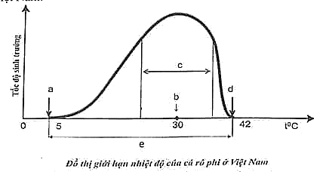
a) Hãy chú thích các ký hiệu (a), (b), (c), (d) và (e) ở đồ thị trên.
b) Vì sao ở nước ta, cá chép lại sống được nhiều vùng khác nhau hơn cá rô phi? Biết rằng cá chép có giới hạn nhiệt độ từ 2⁰C – 44⁰C.
Câu | Nội dung | Điểm
5.1. | - Môi trường trong đất: giun đất  - Môi trường trên mặt đất - không khí (môi trường trên cạn): cỏ, bò, chim sáo  - Môi trường sinh vật: vi sinh vật, rận | 0.125  0.375  0.25
5.2. | a) Chú thích các kí hiệu:  - (a) Giới hạn dưới (hoặc điểm gây chết dưới)  - (b) Điểm cực thuận  - (c) Khoảng thuận lợi  - (d) Giới hạn trên (hoặc điểm gây chết trên)  - (e) Giới hạn sinh thái  b) Cá chép lại sống được nhiều vùng khác nhau hơn cá rô phi vì: Cá chép có giới hạn sinh thái về nhiệt độ rộng hơn cá rô phi. | 0.125  0.125  0.125  0.125  0.25  0.5
Câu 6. (2,0 điểm)
6.1. Sau khi nghiên cứu quần thể cá chép trong một ao nuôi người ta thu được kết quả như sau: 15% cá thể trước tuổi sinh sản, 50% cá thể ở tuổi sinh sản, 35% cá thể sau sinh sản. Để trong thời gian tới tỉ lệ số cá thể trước tuổi sinh sản sẽ tăng lên, một nhóm học sinh đã đề xuất 2 biện pháp như sau:
- Biện pháp 1: Thả vào ao những cá thể trước sinh sản và đang sinh sản.
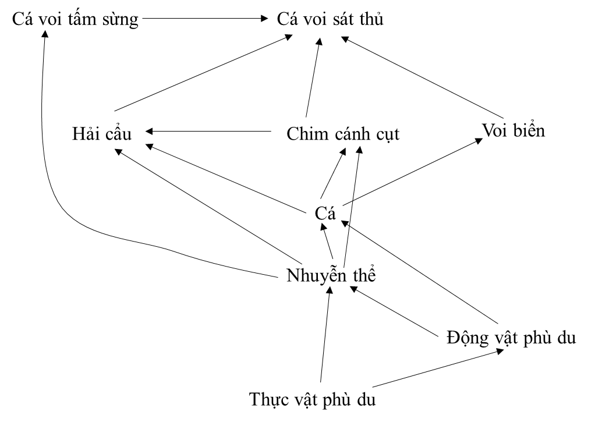
- Biện pháp 2: Đánh bắt những cá thể sau tuổi sinh sản.
Theo em, biện pháp nào được coi là bền vững nhất và mang lại hiệu quả kinh tế hơn cả? Giải thích.
6.2. Hình bên mô tả một lưới thức ăn ở biển Nam cực.
a) Viết chuỗi thức ăn dài nhất trong lưới thức ăn bên.
b) Trong lưới thức ăn bên, những loài nào là sinh vật tiêu thụ cấp 3?
c) Một loài vi khuẩn gây bệnh làm giảm số lượng cá thể của quần thể Hải cẩu. Sự giảm số lượng này có thể gây nên các ảnh hưởng (tăng, giảm) như thế nào đối với số lượng cá thể của các quần thể Nhuyễn thể, Cá voi sát thủ và Chim cánh cụt? Giải thích.
6.1 | Biện pháp 2 được coi là bền vững nhất và mang lại hiệu quả kinh tế hơn cả. Vì:  - Tháp tuổi của quần thể có dạng giảm sút, những cá thể sau sinh sản không ảnh hưởng tới sự phát triển của quần thể nhưng vẫn cạnh tranh nguồn sống với các cá thể đang và trước tuổi sinh sản khi đánh bắt những cá thể sau tuổi sinh sản sẽ tạo nguồn sống dồi dào cho các cá thể đang và trước tuổi sinh sản.  - Nếu thực hiện biện pháp thả vào ao những cá thể thuộc nhóm tuổi trước sinh sản và đang sinh sản thì nhóm cá thể mới này sẽ cần có thời gian để thích ứng với môi trường mới, mặt khác số lượng tăng sẽ tăng cạnh tranh, nhiều cá thể không thích nghi được với môi trường mới dẫn đến chết không mang lại hiệu quả kinh tế. | 0.25  0.25  0.25
6.2 | a) Chuỗi thức ăn dài nhất: Thực vật phù du → Động vật phù du → Nhuyễn thể → Cá → Chim cánh cụt → Hải cẩu → Cá voi sát thủ. | 0.25
6.2 | b) Các loài sinh vật là sinh vật tiêu thụ cấp 3 trong lưới thức ăn trên gồm: Cá voi sát thủ, Chim cánh cụt, Hải cẩu, Voi biển, Cá, Cá voi tấm sừng. | 0.25
6.2 | c). Ảnh hưởng đến các quần thể:  * Nhuyễn thể:  - Quần thể Nhuyễn thể có thể tăng số lượng cá thể do Hải cẩu là động vật ăn chúng bị giảm số lượng.  - Quần thể Nhuyễn thể có thể bị giảm số lượng cá thể do Hải cẩu giảm thì có thể số lượng cá thể của quần thể Cá là sinh vật ăn Nhuyễn thể sẽ tăng lên.  * Cá voi sát thủ:  - Quần thể Cá voi sát thủ có thể giảm số lượng cá thể do một trong các nguồn thức ăn của chúng là hải cẩu bị giảm số lượng.  - Quần thể Cá voi sát thủ có thể tăng số lượng cá thể trong trường hợp nguồn thức ăn của nó là quần thể Chim cánh cụt và Voi biển tăng do quần thể Cá tăng.  * Chim cánh cụt: Quần thể Chim cánh cụt có nhiều khả năng tăng số lượng cá thể do: Hải cẩu vừa là vật ăn thịt, vừa là đối thủ cạnh tranh nguồn cá của Chim cánh cụt. Do vậy khi số lượng cá thể của quần thể Hải cẩu giảm thì quần thể Chim cánh cụt sẽ tăng. | 0.125  0.125  0.125  0.125  0.25
__________________ Hết __________________
Tài liệu được chia sẻ bởi Website VnTeach.Com
https://www.vnteach.com

